МІНІСТЕРСТВО ОСВІТИ І НАУКИ УКРАЇНИ
НАЦІОНАЛЬНИЙ УНІВЕРСИТЕТ «ЛЬВІВСЬКА ПОЛІТЕХНІКА»

Звіт
з предмету
“Моделювання складних систем в умовах невизначеностей”

лабораторна робота №2

Виконав: Венгринюк О.І.
Прийняв: Пізюр Я.В.

Львів - 2019
Тема: Методи статистичного моделювання випадкових величин та
випадкових векторів.
Мета: Вивчення методів статистичного моделювання випадкових
величин. Здійснення програмної реалізації методу Монте–Карло.

Порядок виконання роботи
1. Для системи обраної згідно індивідуального завдання (див. табл.2.1.)
оцінити значення , використовуючи методи статистичного моделювання
випадкових величин.
2. Зробити висновки відносно отриманих результатів, використаних методів і
засобів.
3. Оформити звіт за результатами виконаної роботи.

Досліджувальна модель:

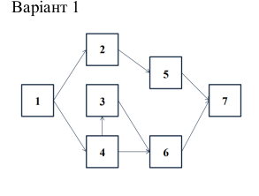
Короткі теоретичні відомості

Метод Монте–Карло — загальна назва групи числових методів,
заснованих на одержанні великої кількості реалізацій стохастичного
(випадкового) процесу, який формується у той спосіб, щоб його ймовірнісні
характеристики збігалися з аналогічними величинами задачі, яку потрібно
розв'язати. Оскільки метод Монте-Карло потребує проведення великої
кількості випробувань, його часто називають методом статистичних
випробувань.

Імітаційне моделювання за методом Монте-Карло дає змогу побудувати
математичну модель з невизначеними параметрами, і, знаючи їх ймовірнісні
розподіли, а також зв’язок між змінами параметрів (кореляцію), отримати
розподіл досліджуваної функції.

Імітаційна модель — це формальний опис логіки функціонування
досліджуваної системи і взаємодії окремих її елементів у часі, що враховує
найбільш суттєві причинно–наслідкові зв'язки, властиві системи та забезпечує
проведення статистичних експериментів.

Не існує єдиного методу Монте–Карло, цей термін описує великий і
широко використовуваний клас підходів. Проте ці підходи використовують в
своїй основі єдиний шаблон:
1. Визначити область можливих вхідних даних.
2. Випадковим чином згенерувати вхідні дані із визначеної вище області
за допомогою деякого заданого розподілу ймовірностей.
3. Виконати детерміновані обчислення над вхідними даними.
4. Проміжні результати окремих розрахунків звести у кінцевий результат.
Програмна реалізація з використанням мови програмування Python

from prettytable import PrettyTable
import numpy as np
import matplotlib.pyplot as plt

if __name__ == '__main__':
eps = 0.00001
n = n_start = 10000
step = 10000
el_count = 7
lambda_param = 1

x = PrettyTable()
x.field_names = ["Number of generations", "Mean Time"]

history = []
num_gen = []
final_time = []

i = 0
while True:
total_time = []
for _ in range(n):
tafs = [np.random.poisson(lambda_param) for k in range(el_count)]
gamma = min(tafs[0], max(min(max(tafs[2], tafs[3]), tafs[5]), min(tafs[1], tafs[4])), tafs[6])
total_time.append(gamma)

mean_time = np.mean(total_time)
history.append(mean_time)
num_gen.append(n)

if i > 1:
if np.abs(history[-2] - history[-1])<=eps:
break

if i==10:
step = 50000

if i==15:
step = 100000

if n >= 400000:
final_time.append(history[-1])

if i >= 20:
break

n+=step
i+=1

print('num gen', num_gen[-1])
print("Estimated time:", history[-1])

x.add_row([num_gen[-1], history[-1]])

print(x)
print('Final time:', np.mean(final_time))

plt.plot(num_gen, history)
plt.savefig('estimation.png')
plt.show()

Результат виконання:
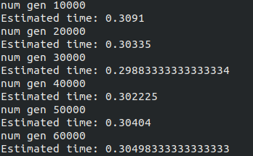
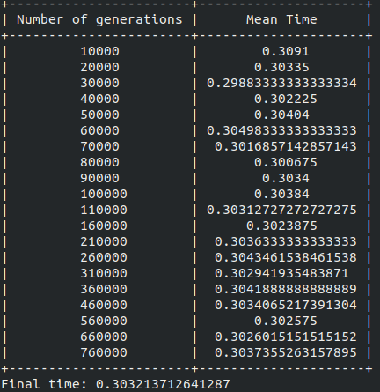

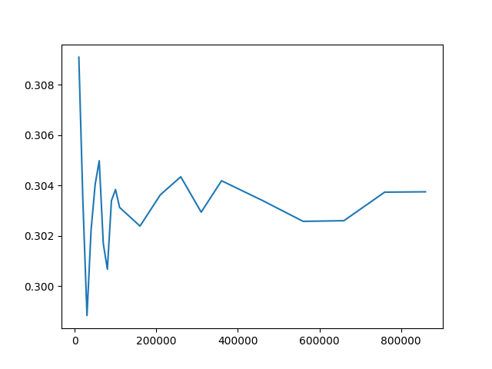
Висновок: під час виконання даної лабораторної роботи було згенеровано випадкові величини розподілені за пуасонівським законом. Було реалізовано метод Монте-Карло для обчислення середнього часу роботу системи. Було знайдено мінімальне число вибірки для встановлення результату, що відхиляється від поперднього, отриманого з меншим числом вибірки, не більше ніж на eps.

